Indices du COMMERCE EXTERIEUR AU BENIN

Mise en œuvre de la Méthodologie des IVU de la CEDEAO

Sommaire

I. Introduction 0

II. Travaux préparatoires 0

III. Présentation de la méthodologie des Indices de Valeur Unitaires 1

A. Présentation générale 1

IV. Mise en œuvre et résultats 2

A. Critères 2

B. Calcul des indices 4

V. Défis et perspectives 10

VI. Annexes 12

**Table des Illustrations**

Tableau 1 : Tests et critères de sélection dans l’échantillon 4

Tableau 2 : Corrections sur les données de l’énergie électrique des années 2000, 2001 et 2002 8

**Table des Figures**

Figure 1 : Aperçu du script R 9

Figure 2 : Aperçu des outputs Excel 9

Figure 4 : Aperçu des outputs PDF 10

# Introduction

La Commission de la CEDEAO, dans le processus de mise en œuvre du Manuel sur les Statistiques du Commerce International de Marchandises (SCIM 2010) a souhaité mettre en place un processus harmonisé d’utilisation par la Communauté, d’une méthodologie pratique et accessible par tous en attendant l’adaptation d’un outil commun et à terme d’un module de calcul des indices au niveau de la région.

Pour satisfaire la demande d’information sur les indices des échanges extérieurs, il a alors été nécessaire d`adopter une méthodologie régionale acceptée et utilisée dans la région.

C’est dans ce cadre qu’a été élaboré ladite méthodologie de calcul des indices, reposant sur la méthode des Indices de Valeur Unitaires.

Le présent rapport présente les travaux réalisés sur les indices du Commerce Extérieur de l’INSAE. Il présente non seulement la méthodologie utilisée, mais décrit également les résultats obtenus à l’issue desdits travaux.

# Travaux préparatoires

Les travaux préparatoires ont consisté en les points suivants :

* Travaux d’élaboration de tables de passage entre nomenclatures
  + Système Harmonisé niveau de détail à 10 chiffres et toutes ses versions antérieures
  + Régimes douaniers ancienne désignation – nouvelle désignation
  + Révision de la table de correspondance des régimes SYDONIA 2.7 en SYDONIA ++ (Quelques erreurs retrouvées dans l’ancienne correspondance)
  + Absence des importations d’énergie électrique pour les périodes de 2002 et 2003

A l’issue des travaux, les résultats suivants ont été obtenus :

* + Unification des bases de données Eurotrace sous MS DOS et Eurotrace Sous Windows
  + Série de données allant de 1998 à 2016
  + Disponible selon le Système Harmonisé de Codification et de Désignation des Marchandises version 2012
  + Reconstitution de la série du Commerce selon le Commerce Général (série qui était indisponible avant 2010)

# Présentation de la méthodologie des Indices de Valeur Unitaires

## Présentation générale

Les indices du commerce extérieur (aussi appelés les indices des prix à l'exportation et à l'importation) sont compilés à l'aide des valeurs unitaires collectées et compilées pour les statistiques du commerce international de marchandises.

Les valeurs unitaires moyennes (ou simplement les prix moyens) reflètent des envois multiples d'un produit donné dans une période définie de façon uniforme, pour lesquels des données sont habituellement disponibles.

L'avantage des valeurs unitaires moyennes est qu'elles augmentent effectivement le nombre d'observations de prix utilisés pour calculer l'indice, ce qui réduit la variance d'échantillon. Une valeur unitaire moyenne devrait refléter les prix dans la période actuelle, et **le prix devrait se rapporter à des opérations homogènes**.

Ainsi, l'indice des prix à l'importation mesure les variations des prix des marchandises qui sont importées, alors que l'indice des prix à l'exportation mesure les variations des prix des marchandises qui sont exportées.

L’indice des prix à l’exportation et à l’importation est une moyenne pondérée des indices élémentaires des produits qui font l’objet d’échanges extérieurs. L’indice d’un produit donné est le rapport entre son prix pour une période courante et celui d’une période de base. L’indice mesure la variation des prix par rapport à l’année de base.

L’indice des prix à l’importation et à l’exportation est compilé selon deux méthodologies qui dépendent de la source des données utilisées.

La limite des valeur moyenne d’une position tarifaire peut varier même sans mouvement de prix des marchandises concernées. Les valeurs moyennes sont en effet influencées par de nombreux éléments autres que les prix.

Les principales méthodologies, les valeurs unitaires et les prix observés, de calcul de l’indice des prix à l’importation et à l’exportation sont basées respectivement sur les données administratives et celles d’enquête auprès des entreprises.

La première méthode, en termes de nombre de pays qui l’utilisent est celle des valeurs unitaires, compilées à partir des données administratives issues des déclarations douanières qui peuvent être améliorées par les données des sources extra douanières. Les valeurs unitaires ne sont pas des prix puisque leurs variations sont dues au changement de prix et de composition (changement de structure).

La deuxième méthode consiste à compiler un indice des prix des produits à l’importation et à l’exportation à partir des données d’enquêtes auprès des opérateurs économiques. Les prix sont collectés sur les produits dont les spécifications sont bien définies. Cette identification permettra de mieux suivre l’évolution des produits et d’éviter les problèmes liés au changement de qualité dans le temps.

Dans ce document, il sera traité de la méthodologie de calcul des indices de valeurs unitaires à partir des déclarations douanières.

## Méthodologie

La méthodologie se résume en les points suivants :

1. Sources de données
2. Informations nécessaires au calcul de l’indice
   * Le poids à l’importation et à l’exportation :
   * La valeur à l’importation et à l’exportation :
3. Constitution de la base des produits
   * Choix de la période de base
   * Constitution du panier de l’indice des VU
4. Méthode de calcul de l’indice des valeurs unitaires ou valeurs moyennes
   * Indice élémentaire
     + Prix de base
     + Calcul de l’indice élémentaire
   * Pondération
     + Pondération d’un produit
     + Pondération d’une section
   * Agrégation
   * Indice global
5. Traitement des valeurs unitaires

Pour plus de précisions, faire référence à la **méthodologie des IVU CEDEAO/UEMOA[1]**.

# Mise en œuvre et résultats

## Critères

La mise en place des indices du commerce international de marchandises a demandé dans un premier temps que certains choix soient éprouvées afin de nous assurer de celle qui convient le mieux au contexte du pays.

#### Choix de l’année de base

L’année de base de calcul des indices se fait compte tenu de la stabilité de ladite année en termes d’absence de phénomènes perturbateurs de l’activité économique. Dans un premier temps, nous avions voulu retenir la même année que l’année de base des comptes nationaux, soit 2007, mais deux raisons nous ont fait préférer l’année 2015 :

1. *L’année 2007 est trop éloignée de 2016*, donc le tirage de l’échantillon pourrait conduire à un panier de biens n’étant plus représentatif de la structure des échanges actuels. Les indices calculés à partir de ce panier ne sauraient donc correctement expliquer l’évolution des flux.
2. *Le Passage au TEC CEDEAO* : Depuis 2015, le passage des pays appliquant le TEC UEMOA au TEC CEDEAO a entrainé un changement de nomenclature tarifaire et statistique, du Système Harmonisé version 2007 à la version 2012. Des tables de correspondances existent entre ces deux nomenclatures, mais la mise en place d’une table de conversion, de la version 2007 à la version 2012 entraine plusieurs approximations. Cela induirait que par exemple, si l’échantillon est tiré en 2007, un code produit pourrait ne plus désigner exactement le même produit en 2015. Il a alors été retenu de fonder l’échantillon à mettre en place sur la toute nouvelle nomenclature, ce qui assurerait du fait la cohérence produit à partir de 2015. Quitte à perdre en précision s’il est envisagé une rétropolation des indices des années antérieures où la nouvelle nomenclature n’était pas exploitée.

#### Choix et niveau de détail de la nomenclature

La méthodologie sous-régionale propose à ce que la nomenclature de production soit celle avec laquelle les données sont collectées, soit le Système Harmonisé (SH). Nous avons alors retenu le SH pour le tirage de l’échantillon.

Le produit s’assimile ici, au niveau quatre digits du système harmonisé de codification et désignation des produits (SH4). Ce niveau a l’avantage de laisser peu de vides sur la série mensuelle et de correspondre à un produit explicitement défini (Par exemple 1006 pour le riz) en plus d’offrir une taille de population statistiquement adéquate (1200 produits en moyenne).

#### Choix du type d’indices

Les indices tels que proposés par la méthodologie CEDEAO agrège les indices élémentaires comme étant des indices de Laspeyres. Au vu des besoins des différents utilisateurs, plus particulièrement de la Comptabilité Nationale, les indices de Paasche ont également été retenus pour le Calcul. A titre d’extension, principalement pour les Comptes Trimestriels, l’indice de Fischer sera complété.

#### Périodicité

Les données collectées au niveau des services douaniers étant mensuels, la périodicité des indices à calculer est mensuelle. Ceci pose alors deux challenges : celui de pouvoir disposer des données de façon régulière et ensuite de proposer une approche d’agrégation des indices mensuels en indices trimestriels afin de répondre à la requête déjà exprimée par certains usagers. En l’étape actuelle, une moyenne arithmétique des indices mensuels est retenue, mais l’approche de calcul d’une moyenne pondérée des poids des mois dans chaque trimestre est en cours d’étude[2] ou de l’utilisation des données de base agrégées trimestriellement avant calcul.

#### Seuils aux tests de constitution de l’échantillon de base

En plus des tests à exécuter, le seuil minimum du taux de couverture des données est d’au moins 80% du total à l’importation/ à l’exportation totale.

Tableau 1 : Tests et critères de sélection dans l’échantillon

|  |  |  |
| --- | --- | --- |
| **Numéro du test** | **Tests** | **Seuils** |
| **TEST1** | Nombre vide | 5 |
| **TEST2** | Max/Min | 10 |
| **TEST3** | Max/Med | 5 |
| **TEST4** | Med/Min | 5 |
| **TEST5** | CV | 30 |
| **TEST6** | Part (en %) | 0,05 |

Une fois les 6 tests exécutés, les produits essentiels de l’économie n’ayant pas passé ces tests sont ensuite ajoutés à l’échantillon ainsi constitué.

A l’issue de ces tests, les résultats suivants ont été obtenus[3] :

* 83,3% à l’exportation totale et 86,3% à l’importation ;
* 26 groupes de produits à l’exportation totale et 84 à l’importation ;

## Calcul des indices

#### Indice éléméntaire

On considère $i$ un produit SH4 du panier de l’échantillon. Soit $I_{1/0}^{i}$, l’indice élémentaire du produit $i$ de la période courante (1) par rapport à la période de base (0).

On obtient $I_{1/0}^{i}$ = $\frac{P_{1}^{i}}{P_{0}^{i}}$ **\*** 100

Avec $P_{1}^{i}$ la valeur unitaire ou la valeur moyenne à la période courante du produit $i$,

$P_{0}^{i}$ la valeur unitaire ou la valeur moyenne à la période de base du même produit, $i$**.***.*

#### Pondération

La pondération donne le « poids » de chaque produit par rapport à l’ensemble de l’échantillon. Attention au mot « poids » ; Ici ce mot a le sens d’importance relative. Ainsi, la pondération d’un produit s’obtient en rapportant la valeur échangée du produit au cours de l’année de base à la valeur totale annuelle de tous les produits de l’échantillon, ceci pour chaque flux. Pour une question de commodité, les pondérations en statistique sont souvent ramenées à mille (1000).

La pondération pour un produit i est notée $w_{o }^{i}$ avec $w_{o}^{i}$**= $\frac{V_{o }^{i}}{\sum_{i}{V_{o }^{i}}}$** où $V_{o }^{i}$ est la valeur totale annuelle du produit i dans l’échantillon à l’année de base ; $\sum_{i}{V_{o }^{i}}$ est la somme des valeurs totales des produits de l’échantillon dans l’année de base.

#### Agrégation

Le calcul de l’indice agrégé de type Laspeyres s’effectue comme suit :

$I_{t/0}^{s}$**= $\frac{ \sum_{s}{{(I}_{t/0}^{i}*w_{o}^{i})}}{\sum_{s}{w_{o}^{i}}}$ avec $i$** = 1,2, , n.

n est le nombre de produits du niveau d’agrégation

$w_{o}^{i}$ estla pondération du produit (i) au niveau d’agrégation supérieur **S** à l’année de base.

De même, l’indice des valeurs unitaires de type Paasche est donné par la formule suivante :

$I_{P}$**= $\frac{1}{\sum_{i }{(\frac{w_{t}^{i}}{I_{t/0}^{i}})}}$ avec $w_{t}^{i}$ = $\frac{V_{t}^{i}}{\sum_{i}{V_{t}^{i}}}$ ; $I_{t/0}^{i}$**  = $\frac{P_{t}^{i}}{P_{0}^{i}}$ **\*** 100

$w_{t}^{i}$ est la pondération du produit $i$ à la période courante t**.**

$V_{t}^{i}$ est la valeur totale du produit $i$ à la période courante t.

$\sum_{i}{V_{t}^{i}}$ est la somme des valeurs totales des produits de l’échantillon à la période courante.

$I_{t/0}^{i}$ est l’indice élémentaire du produit $i$

L’indice agrégé (par exemple au niveau section) est une moyenne arithmétique pondérée des indices **élémentaires** des produits de la section.

#### Correction des Valeurs aberrantes et saisonnalité

La correction des valeurs aberrantes se fait de la façon suivante :

* + Prix externes
  + Valeur médiane
  + Moyenne mobile

Lorsqu’un produit saisonnier est inclus dans l’échantillon et n’apparait pas un mois de l’année courante, il est supposé que sa valeur à ce mois précis est de zéro.

#### Corrections après premiers calculs

Les tout premiers calculs opérés ont été fait de façon à rétropoler des données depuis 2015 à 1998. Bien que théoriquement, l’échantillon passé 5 années ne devrait plus être assez représentatif. Ces calculs ont été fait pour satisfaire aux besoins de séries des Comptes Trimestriels. L’exercice a été très instructif car il a décelé deux principales erreurs au niveau des séries contenues dans la base de données du Commerce Extérieur, tel qu’il était exploité :

* la grande volatilité des séries des indices avant 2007 ;
* les valeurs manquantes sur la série de l’énergie électrique ;

En effet, à l’analyse des indices du commerce extérieur on a observé certains pics. Pour nous assurer du bien-fondé de ces évolutions, il a fallu explorer de façon minutieuse les informations contenues dans la base de données.

Les contrôles se sont fait tant par l’étude de l’évolution chronologique des prix des produits (niveau détaillé des prix des périodes proches) que par l’observation de ces prix pour les produits proches en termes de caractéristiques.

Ainsi, en février 1999, après étude des séries brutes, on s’est aperçu que les données sur l’exportation d’huile brute (1511) avaient été mal renseignées. En effet il manquait des zéros (0) au niveau du poids net. On a donc procédé à la correction de ces données par l’ajout des zéros manquants, pour ensuite calculer la valeur unitaire. La même correction a été opérée au niveau des produits « noix de coco » (0801) et « autres fruits » (0802) respectivement en janvier 2003 et en octobre 2008. A l’importation, on a procédé uniquement à la correction des données du produit « 3105 » en octobre 2002 (ajout des zéros manquants au niveau du poids net).

Une erreur remarquée, mais qui n’a pas pu être corrigée est l’erreur systématique commise à l’enregistrement des produits en fer et alliages du chapitre 72. En effet, on remarque que jusqu’en 2008, le poids de ces produits est systématiquement mis à 1 pour toute déclaration. C’est ainsi qu’en 2006 la valeur 1 a été attribuée par défaut au poids des produits 7210 (Avril), 7214 (juillet et décembre) et 7215 (mai). On voit également qu’en 2008, l’enregistrement a progressivement commencé à être corrigé, ceci probablement suite aux mesures prises pour mieux contrôler l’importation de ces produits après la réalisation des importations pour le compte de la CEN-SAD.

Les indices élémentaires à l’énergie électrique présentant des blancs, il a été noté des manquants au niveau de la série initiale. En effet, ni le champ « poids » ni le champ « quantité » n’étaient renseignés. La correction a alors consisté à :

* Collecter les quantités importées sur la période ;
* Conserver les valeurs historiques ;
* Sur la base de ces valeurs, estimer les prix unitaires à utiliser pour corriger les mois pour lesquels aucune valeur totale n’est disponible.

Les résultats de cette correction sont présentés dans le tableau suivant :

Tableau 2 : Corrections sur les données de l’énergie électrique des années 2000, 2001 et 2002

|  |  |  |  |  |  |  |  |  |  |  |  |  |  |  |  |  |  |  |  |  |
| --- | --- | --- | --- | --- | --- | --- | --- | --- | --- | --- | --- | --- | --- | --- | --- | --- | --- | --- | --- | --- |
|  | Année | 1999 | | | | 2000 | | | | | 2001 | | | | | 2002 | | | | |
| ENTREPRISE | Period \ Indicators | VALEURINSAE | POIDNET | QUANTITE | Prix Unitaire Estimé | VALEURINSAE | POIDNET | QUANTITE | Quantité_rénovée | Prix Unitaire Estimé | VALEURINSAE | POIDNET | QUANTITE | Quantité_rénovée | Prix Unitaire Estimé | VALEURINSAE | POIDNET | QUANTITE | Quantité_rénovée | Prix_Unitaire_Estimé |
| STE BEN D'ELEC ET D'EAU | 01:Janvier | 1056951898 | 0 | 27805471 | 38,01 | 1192008092 | 0 | 0 | 31368634 | 38,00 |  |  |  | 34 802 041 | 0 | 1598950674 | 0 | 0 | 39 867 123 | 40,11 |
| 02:Février | 995921778 | 0 | 26199731 | 38,01 | 1121147706 | 0 | 0 | 29503887 | 38,00 | 1226863440 | 0 | 0 | 32 285 880 | 38 | 1662367604 | 0 | 0 | 39 423 358 | 42,17 |
| 03:Mars | 1144979978 | 0 | 30129631 | 38,00 | 1300898764 | 0 | 0 | 34234178 | 38,00 | 1390970924 | 0 | 0 | 36 604 498 | 38 | 1801866936 | 0 | 0 | 43 525 972 | 41,40 |
| 04:Avril | 992058400 | 0 | 26106800 | 38 | 1518096584 | 0 | 0 | 32558827 | 46,63 | 1394121618 | 0 | 0 | 34 685 411 | 40,19 | 1647851454 | 0 | 0 | 39 232 933 | 42,00 |
| 05:Mai | 1055005818 | 0 | 27763311 | 38 | 1632969208 | 0 | 0 | 27399458 | 59,60 | 1423282514 | 0 | 0 | 35 387 803 | 40,22 | 1752534506 | 0 | 0 | 41 102 487 | 42,64 |
| 06:Juin | 832242060 | 0 | 21745370 | 38,27 | 1661221202 | 0 | 0 | 24967316 | 66,54 | 1323914110 | 0 | 0 | 33 219 845 | 39,85 | 1746951926 | 0 | 0 | 38 512 577 | 45,36 |
| 07:Juillet | 995252922 | 0 | 26181919 | 38,01 |  |  |  | 29304117 | 0,00 | 1625662049 | 0 | 0 | 34 974 737 | 46,48 | 2227141350 | 0 | 0 | 39 197 227 | 56,82 |
| 08:Août | 969747814 | 0 | 25510153 | 38,01 |  |  |  | 28493017 | 0,00 | 1559400557 | 0 | 0 | 34 127 884 | 45,69 | 2155704100 | 0 | 0 | 37 867 282 | 56,93 |
| 09:Septembre | 975623914 | 0 | 25662103 | 38,02 | 1334234066 | 0 | 32333495 | 29592649 | 45,09 | 1588686934 | 0 | 0 | 34 871 287 | 45,56 | 2076470250 | 0 | 0 | 38 213 885 | 54,34 |
| 10:Octobre | 1061349196 | 0 | 27930242 | 38 | 1244759692 | 0 | 0 | 32756834 | 38,00 | 1775032569 | 0 | 0 | 39 181 285 | 45,30 | 2349510400 | 0 | 0 | 41 502 808 | 56,61 |
| 11:Novembre | 1133611592 | 0 | 29831884 | 38 | 1317862896 | 0 | 34634392 | 33756392 | 39,04 | 1833467006 | 0 | 0 | 39 962 593 | 45,88 | 2271443250 | 0 | 0 | 42 056 665 | 54,01 |
| 12:Décembre | 1218476612 | 0 | 32065174 | 38 | 1347904050 | 0 | 103498701 | 34497475 | 39,07 | 1912918587 | 0 | 0 | 41 690 278 | 45,88 | 2312018250 | 0 | 0 | 42 051 065 | 54,98 |

Les observations précédentes ont fait que la série rétropolée a été circonscrite à 2010.

#### Programmation

Afin de faciliter la production des indices, un script a été écrit sous le logiciel « R ». Le script, sur la base de deux fichiers Excel (un fichier contenant l’échantillon retenu ainsi que ses pondérations, et un second fichier contenant les valeurs unitaires courantes) produit les indices globaux ainsi que les indices élémentaires.

Figure 1 : Aperçu du script R

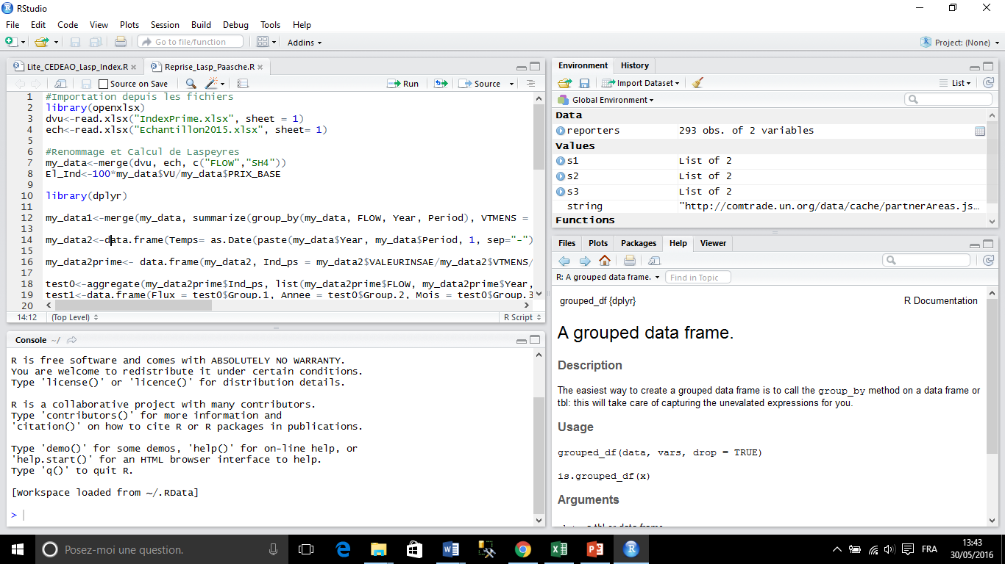

C’est ainsi que l’utilisateur prépare deux fichiers Excel contenant l’échantillon ainsi que les valeurs unitaires courantes suivant un format précis. Une fois le programme exécuté, les résultats suivants sont obtenus :

* deux fichiers Excel contenant les indices élémentaires ainsi que les indices globaux
* deux fichiers PDF présentant l’évolution des indices globaux sous deux angles. Ces fichiers simplifieront l’audit-qualité des données produites et permettront éventuellement de fournir des outputs pré formatés aux utilisateurs.

Figure 2 : Aperçu des outputs Excel

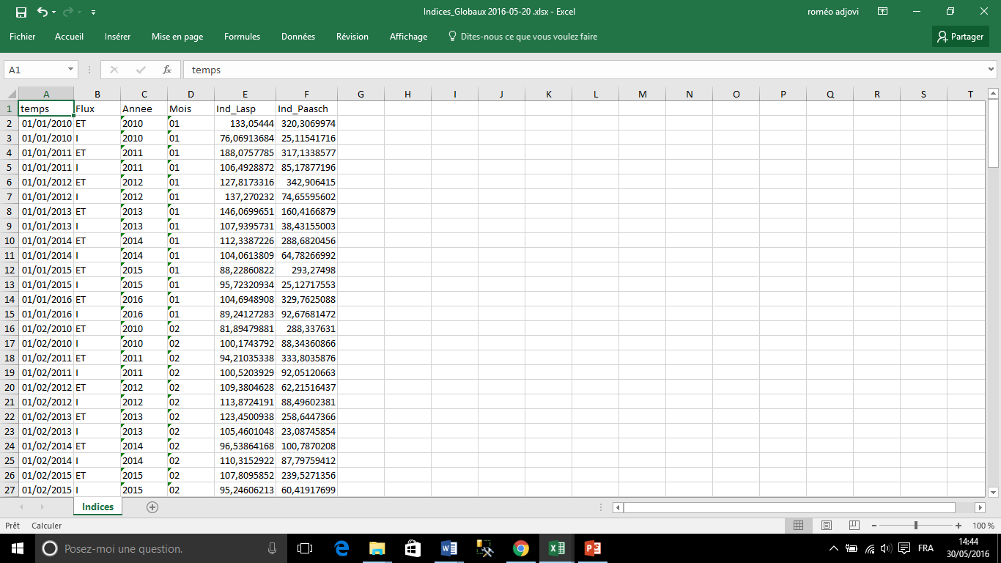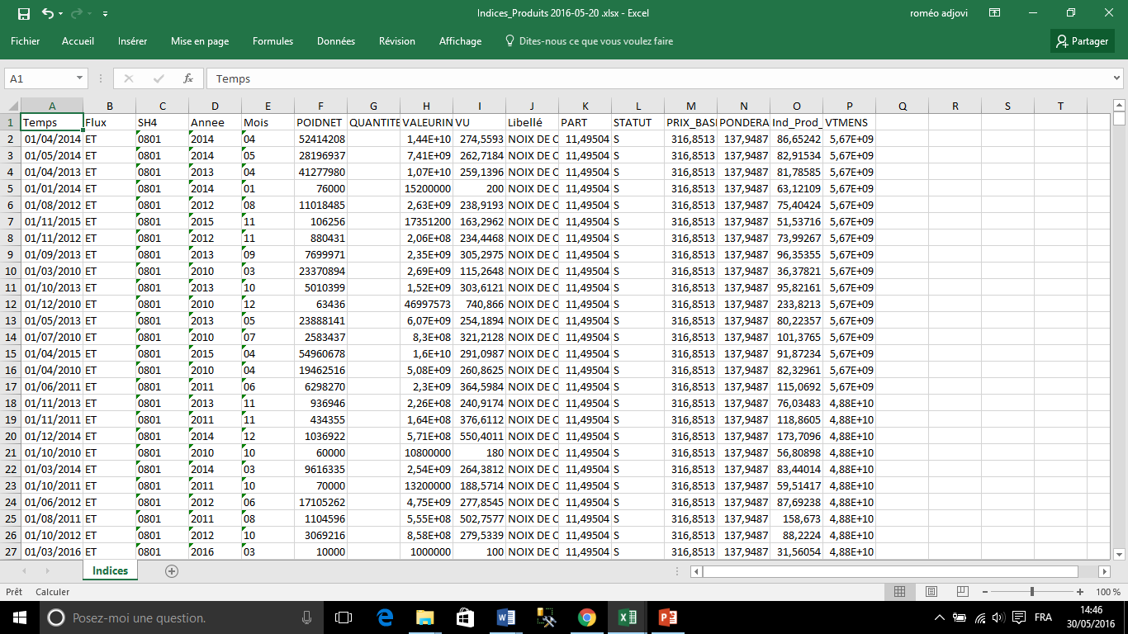

Figure 4 : Aperçu des outputs PDF

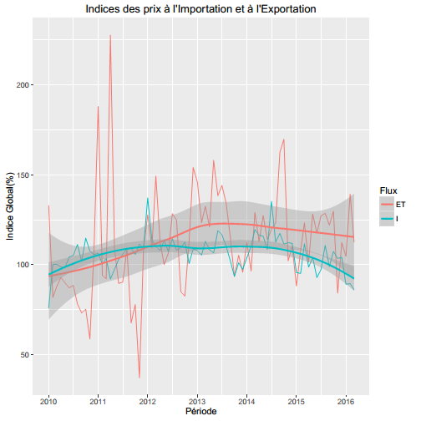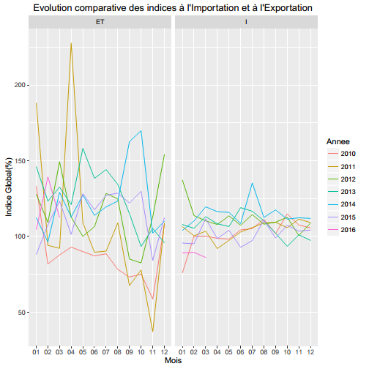

P.S. : Ne pas tenir compte des évolutions observées sur l’année 2015, 2015 étant l’année de base, donc indice 100.

# Défis et perspectives

Les perspectives quant à l’amélioration des indices tels que produits passe par les points suivants :

* Correction de la série sur les « alliages, fontes et profilés » ;
* Mise en œuvre de l’approche classique des IVU selon les Nations-Unies ;
* Approche hybride des IVU: enquête auprès des entreprises ;
* Ajout d’un script de Connection ODBC/autre à la base SQL d’EUROTRACE SQL ;
* Ajout de l’Indice de Fischer et des Termes de l’Echange au script « R » ;
* Ajout de modules de désaisonnalisation au script « R »
* Calcul de la « demande étrangère adressée au Bénin ».

Il n’a pas également été fait mention des Termes de l’échange et d’autres indicateurs calculés et prévus dans les extensions prochaines du script « R ».

Table des Matières

I. Introduction 0

II. Travaux préparatoires 0

III. Présentation de la méthodologie des Indices de Valeur Unitaires 1

A. Présentation générale 1

IV. Mise en œuvre et résultats 2

A. Critères 2

a) Choix de l’année de base 2

b) Choix et niveau de détail de la nomenclature 3

c) Choix du type d’indices 3

d) Périodicité 3

e) Seuils aux tests de constitution de l’échantillon de base 4

B. Calcul des indices 4

a) Indice éléméntaire 4

b) Pondération 5

c) Agrégation 5

d) Correction des Valeurs aberrantes et saisonnalité 5

e) Corrections après premiers calculs 6

f) Programmation 9

V. Défis et perspectives 10

VI. Annexes 12

# Annexes

**Annexe 1 : Produits de l’échantillon et part**

| Flux | SH4 | Libellé | STATUT | PONDERATION |
| --- | --- | --- | --- | --- |
| ET | 0801 | NOIX DE COCO, NOIX DU BRESIL ET NOIX DE CAJOU, FRAICHES OU SECHES, MEME SANS LEURS COQUE | S | 137,9 |
| ET | 0802 | AUTRES FRUITS A COQUES, FRAIS OU SECS, MEME SANS LEURS COQUES OU DECORTIQUES. | V | 36,0 |
| ET | 1005 | MAIS. | S | 0,0 |
| ET | 1006 | RIZ. | S | 0,3 |
| ET | 1511 | HUILE DE PALME ET SES FRACTIONS, MEME RAFFINEES, MAIS NON CHIMIQUEMENT MODIFIEES. | V | 34,9 |
| ET | 1512 | HUILES DE TOURNESOL, DE CARTHAME OU DE COTON ET LEURS FRACTIONS, MEME RAFFINEES, MAIS NO | S | 9,3 |
| ET | 1701 | SUCRES DE CANNE OU DE BETTERAVE ET SACCHAROSE CHIMIQUEMENT PUR, A L'ETAT SOLIDE. | S | 7,2 |
| ET | 2306 | TOURTEAUX ET AUTRES RESIDUS SOLIDES, MEME BROYES OU AGGLOMERES SOUS FORME DE PELLETS, DE | S | 10,7 |
| ET | 2523 | CIMENTS HYDRAULIQUES (Y COMPRIS LES CIMENTS NON PULVERISES DITS «CLINKERS»), MEME COLORE | S | 68,8 |
| ET | 2710 | HUILES DE PETROLE OU DE MINERAUX BITUMINEUX, AUTRES QUE LES HUILES BRUTES; PREPARATIONS | S | 39,4 |
| ET | 2711 | GAZ DE PETROLE ET AUTRES HYDROCARBURES GAZEUX. | S | 4,0 |
| ET | 3208 | PEINTURES ET VERNIS A BASE DE POLYMERES SYNTHETIQUES OU DE POLYMERES NATURELS MODIFIES, | V | 1,5 |
| ET | 4403 | BOIS BRUTS, MEME ECORCES, DESAUBIERES OU EQUARRIS. | V | 16,7 |
| ET | 4406 | TRAVERSES EN BOIS POUR VOIES FERREES OU SIMILAIRES. | V | 4,0 |
| ET | 4407 | BOIS SCIES OU DEDOSSES LONGITUDINALEMENT, TRANCHES OU DEROULES, MEME RABOTES, PONCES OU | S | 2,6 |
| ET | 5201 | COTON, NON CARDE NI PEIGNE. | S | 503,4 |
| ET | 5208 | TISSUS DE COTON, CONTENANT AU MOINS 85 % EN POIDS DE COTON, D'UN POIDS N'EXCEDANT PAS 20 | S | 20,6 |
| ET | 7108 | OR (Y COMPRIS L'OR PLATINE), SOUS FORMES BRUTES OU MIOUVREES, OU EN POUDRE. | S | 28,8 |
| ET | 7204 | DECHETS ET DEBRIS DE FONTE, DE FER OU D'ACIER (FERRAILLES); DECHETS LINGOTES EN FER OU E | S | 12,6 |
| ET | 7209 | PRODUITS LAMINES PLATS, EN FER OU EN ACIERS NON ALLIES, D'UNE LARGEUR DE 600 MM OU PLUS, | S | 5,7 |
| ET | 7213 | FIL MACHINE EN FER OU EN ACIERS NON ALLIES. | S | 13,2 |
| ET | 7214 | BARRES EN FER OU EN ACIERS NON ALLIES, SIMPLEMENT FORGEES, LAMINEES OU FILEES A CHAUD AI | S | 11,3 |
| ET | 7215 | AUTRES BARRES EN FER OU EN ACIERS NON ALLIES. | S | 4,4 |
| ET | 7216 | PROFILES EN FER OU EN ACIERS NON ALLIES. | S | 8,7 |
| ET | 7602 | DECHETS ET DEBRIS D'ALUMINIUM. | S | 0,7 |
| ET | 8431 | PARTIES RECONNAISSABLES COMME ETANT EXCLUSIVEMENT OU PRINCIPALEMENT DESTINEES AUX MACHIN | S | 17,3 |
| I | 0207 | VIANDES ET ABATS COMESTIBLES, FRAIS, REFRIGERES OU CONGELES, DES VOLAILLES DU N° 01.05. | S | 112,4 |
| I | 0302 | POISSONS FRAIS OU REFRIGERES, A L'EXCEPTION DES FILETS DE POISSONS ET AUTRE CHAIR DE POI | S | 17,6 |
| I | 0303 | POISSONS CONGELES, A L'EXCEPTION DES FILETS DE POISSONS ET AUTRE CHAIR DE POISSONS DU N° | S | 28,4 |
| I | 0401 | LAIT ET CREME DE LAIT, NON CONCENTRES NI ADDITIONNES DE SUCRE OU D’AUTRES EDULCORANTS. | S | 0,7 |
| I | 0402 | LAIT ET CREME DE LAIT, CONCENTRES OU ADDITIONNES DE SUCRE OU D’AUTRES EDULCORANTS. | S | 5,9 |
| I | 0504 | BOYAUX, VESSIES ET ESTOMACS D'ANIMAUX, ENTIERS OU EN MORCEAUX, AUTRES QUE CEUX DE POISSO | S | 5,7 |
| I | 0710 | LEGUMES, NON CUITS OU CUITS A L'EAU OU A LA VAPEUR, CONGELES. | V | 0,8 |
| I | 0808 | POMMES, POIRES ET COINGS, FRAIS. | S | 0,6 |
| I | 1006 | RIZ. | V | 229,1 |
| I | 1101 | FARINES DE FROMENT (BLE) OU DE METEIL. | V | 14,6 |
| I | 1103 | GRUAUX, SEMOULES ET AGGLOMERES SOUS FORME DE PELLETS, DE CEREALES. | S | 3,2 |
| I | 1107 | MALT, MEME TORREFIE. | S | 2,9 |
| I | 1511 | HUILE DE PALME ET SES FRACTIONS, MEME RAFFINEES, MAIS NON CHIMIQUEMENT MODIFIEES. | V | 26,4 |
| I | 1512 | HUILES DE TOURNESOL, DE CARTHAME OU DE COTON ET LEURS FRACTIONS, MEME RAFFINEES, MAIS NO | S | 0,2 |
| I | 1516 | GRAISSES ET HUILES ANIMALES OU VEGETALES ET LEURS FRACTIONS, PARTIELLEMENT OU TOTALEMENT | S | 0,1 |
| I | 1601 | SAUCISSES, SAUCISSONS ET PRODUITS SIMILAIRES, DE VIANDE, D'ABATS OU DE SANG; PREPARATION | S | 1,4 |
| I | 1602 | AUTRES PREPARATIONS ET CONSERVES DE VIANDE, D'ABATS OU DE SANG. | V | 0,7 |
| I | 1704 | SUCRERIES SANS CACAO (Y COMPRIS LE CHOCOLAT BLANC). | S | 0,9 |
| I | 1901 | EXTRAITS DE MALT; PREPARATIONS ALIMENTAIRES DE FARINES, GRUAUX, SEMOULES, AMIDONS, FECUL | V | 2,1 |
| I | 1902 | PATES ALIMENTAIRES, MEME CUITES OU FARCIES (DE VIANDE OU D'AUTRES SUBSTANCES) OU BIEN AU | S | 5,5 |
| I | 1905 | PRODUITS DE LA BOULANGERIE, DE LA PATISSERIE OU DE LA BISCUITERIE, MEME ADDITIONNES DE C | S | 1,3 |
| I | 2002 | TOMATES PREPAREES OU CONSERVEES AUTREMENT QU'AU VINAIGRE OU A L'ACIDE ACETIQUE. | S | 3,9 |
| I | 2009 | JUS DE FRUITS (Y COMPRIS LES MOUTS DE RAISIN) OU DE LEGUMES, NON FERMENTES, SANS ADDITIO | V | 1,5 |
| I | 2103 | PREPARATIONS POUR SAUCES ET SAUCES PREPAREES; CONDIMENTS ET ASSAISONNEMENTS, COMPOSES; F | V | 1,6 |
| I | 2104 | PREPARATIONS POUR SOUPES, POTAGES OU BOUILLONS; SOUPES, POTAGES OU BOUILLONS PREPARES; P | V | 3,4 |
| I | 2105 | GLACES DE CONSOMMATION, MEME CONTENANT DU CACAO. | S | 1,1 |
| I | 2202 | EAUX, Y COMPRIS LES EAUX MINERALES ET LES EAUX GAZEIFIEES, ADDITIONNEES DE SUCRE OU D'AU | V | 3,2 |
| I | 2203 | BIERES DE MALT. | S | 2,4 |
| I | 2204 | VINS DE RAISINS FRAIS, Y COMPRIS LES VINS ENRICHIS EN ALCOOL; MOUTS DE RAISIN AUTRES QUE | S | 1,0 |
| I | 2402 | CIGARES (Y COMPRIS CEUX A BOUTS COUPES), CIGARILLOS ET CIGARETTES, EN TABAC OU EN SUCCED | S | 2,0 |
| I | 2501 | SEL (Y COMPRIS LE SEL PREPARE POUR LA TABLE ET LE SEL DENATURE) ET CHLORURE DE SODIUM PU | S | 2,2 |
| I | 2523 | CIMENTS HYDRAULIQUES (Y COMPRIS LES CIMENTS NON PULVERISES DITS «CLINKERS»), MEME COLORE | S | 18,2 |
| I | 2710 | HUILES DE PETROLE OU DE MINERAUX BITUMINEUX, AUTRES QUE LES HUILES BRUTES; PREPARATIONS | S | 143,7 |
| I | 2711 | GAZ DE PETROLE ET AUTRES HYDROCARBURES GAZEUX. | S | 7,8 |
| I | 2716 | ENERGIE ELECTRIQUE. (POSITION FACULTATIVE) | S | 57,8 |
| I | 3004 | MEDICAMENTS (A L’EXCLUSION DES PRODUITS DES N°S 30.02, 30.05 OU 30.06) CONSTITUES PAR DE | V | 35,7 |
| I | 3105 | ENGRAIS MINERAUX OU CHIMIQUES CONTENANT DEUX OU TROIS DES ELEMENTS FERTILISANTS | S | 3,3 |
| I | 3304 | PRODUITS DE BEAUTE OU DE MAQUILLAGE PREPARES ET PREPARATIONS POUR L'ENTRETIEN OU LES SOI | S | 2,4 |
| I | 3401 | SAVONS; PRODUITS ET PREPARATIONS ORGANIQUES TENSIOACTIFS A USAGE DE SAVON, EN BARRES, E | V | 2,8 |
| I | 3402 | AGENTS DE SURFACE ORGANIQUES (AUTRES QUE LES SAVONS); PREPARATIONS TENSIOACTIVES, PREPA | S | 2,6 |
| I | 3907 | POLYACETALS, AUTRES POLYETHERS ET RESINES EPOXYDES, SOUS FORMES PRIMAIRES; POLYCARBONATE | V | 1,4 |
| I | 3917 | TUBES ET TUYAUX ET LEURS ACCESSOIRES (JOINTS, COUDES, RACCORDS, PAR EXEMPLE), EN MATIERE | V | 1,3 |
| I | 3923 | ARTICLES DE TRANSPORT OU D'EMBALLAGE, EN MATIERES PLASTIQUES; BOUCHONS, COUVERCLES, CAPS | V | 5,3 |
| I | 3924 | VAISSELLE, AUTRES ARTICLES DE MENAGE OU D'ECONOMIE DOMESTIQUE ET ARTICLES D'HYGIENE OU D | S | 2,1 |
| I | 4011 | PNEUMATIQUES NEUFS, EN CAOUTCHOUC. | S | 4,8 |
| I | 4012 | PNEUMATIQUES RECHAPES OU USAGES EN CAOUTCHOUC; BANDAGES, BANDES DE ROULEMENT POUR PNEUMA | S | 2,9 |
| I | 4202 | MALLES, VALISES ET MALLETTES, Y COMPRIS LES MALLETTES DE TOILETTE ET LES MALLETTES PORTE | V | 2,2 |
| I | 4412 | BOIS CONTREPLAQUES, BOIS PLAQUES ET BOIS STRATIFIES SIMILAIRES. | S | 0,9 |
| I | 4802 | PAPIERS ET CARTONS, NON COUCHES NI ENDUITS, DES TYPES UTILISES POUR L'ECRITURE, L'IMPRES | S | 2,7 |
| I | 4818 | PAPIERS DES TYPES UTILISES POUR PAPIERS DE TOILETTE ET POUR PAPIERS SIMILAIRES, OUATE DE | V | 1,1 |
| I | 4819 | BOITES, SACS, POCHETTES, CORNETS ET AUTRES EMBALLAGES EN PAPIER, CARTON, OUATE DE CELLUL | S | 4,0 |
| I | 4901 | LIVRES, BROCHURES ET IMPRIMES SIMILAIRES MEME SUR FEUILLETS ISOLES. | V | 1,4 |
| I | 5208 | TISSUS DE COTON, CONTENANT AU MOINS 85 % EN POIDS DE COTON, D'UN POIDS N'EXCEDANT PAS 20 | S | 15,3 |
| I | 5209 | TISSUS DE COTON, CONTENANT AU MOINS 85 % EN POIDS DE COTON, D'UN POIDS EXCEDANT 200 G/M² | S | 1,5 |
| I | 5512 | TISSUS DE FIBRES SYNTHETIQUES DISCONTINUES CONTENANT AU MOINS 85 % EN POIDS DE FIBRES SY | V | 0,7 |
| I | 5515 | AUTRES TISSUS DE FIBRES SYNTHETIQUES DISCONTINUES. | S | 1,3 |
| I | 6109 | TSHIRTS ET MAILLOTS DE CORPS, EN BONNETERIE. | V | 0,8 |
| I | 6309 | ARTICLES DE FRIPERIE. | S | 24,7 |
| I | 6402 | AUTRES CHAUSSURES A SEMELLES EXTERIEURES ET DESSUS EN CAOUTCHOUC OU EN MATIERE PLASTIQUE | S | 1,6 |
| I | 6405 | AUTRES CHAUSSURES. | S | 3,3 |
| I | 6908 | CARREAUX ET DALLES DE PAVEMENT OU DE REVETEMENT, VERNISSES OU EMAILLES, EN CERAMIQUE; CU | S | 10,1 |
| I | 7005 | GLACE (VERRE FLOTTE ET VERRE DOUCI OU POLI SUR UNE OU DEUX FACES) EN PLAQUES OU EN FEUIL | S | 0,7 |
| I | 7010 | BONBONNES, BOUTEILLES, FLACONS, BOCAUX, POTS, EMBALLAGES TUBULAIRES, AMPOULES ET AUTRES | S | 2,8 |
| I | 7210 | PRODUITS LAMINES PLATS, EN FER OU EN ACIERS NON ALLIES, D'UNE LARGEUR DE 600 MM OU PLUS, | S | 6,7 |
| I | 7213 | FIL MACHINE EN FER OU EN ACIERS NON ALLIES. | S | 14,0 |
| I | 7214 | BARRES EN FER OU EN ACIERS NON ALLIES, SIMPLEMENT FORGEES, LAMINEES OU FILEES A CHAUD AI | S | 5,1 |
| I | 7215 | AUTRES BARRES EN FER OU EN ACIERS NON ALLIES. | V | 1,1 |
| I | 7217 | FILS EN FER OU EN ACIERS NON ALLIES. | V | 0,9 |
| I | 7323 | ARTICLES DE MENAGE OU D'ECONOMIE DOMESTIQUE ET LEURS PARTIES, EN FONTE, FER OU ACIER; PA | V | 0,9 |
| I | 7604 | BARRES ET PROFILES EN ALUMINIUM. | V | 1,2 |
| I | 8309 | BOUCHONS (Y COMPRIS LES BOUCHONSCOURONNES, LES BOUCHONS A PAS DE VIS ET LES BOUCHONSVE | V | 0,9 |
| I | 8429 | BOUTEURS (BULLDOZERS), BOUTEURS BIAIS (ANGLEDOZERS), NIVELEUSES, DECAPEUSES (SCRAPERS), | V | 7,0 |
| I | 8431 | PARTIES RECONNAISSABLES COMME ETANT EXCLUSIVEMENT OU PRINCIPALEMENT DESTINEES AUX MACHIN | V | 4,5 |
| I | 8438 | MACHINES ET APPAREILS, NON DENOMMES NI COMPRIS AILLEURS DANS LE PRESENT CHAPITRE, POUR L | V | 1,6 |
| I | 8502 | GROUPES ELECTROGENES ET CONVERTISSEURS ROTATIFS ELECTRIQUES. | V | 6,4 |
| I | 8506 | PILES ET BATTERIES DE PILES ELECTRIQUES. | S | 1,9 |
| I | 8701 | TRACTEURS (A L'EXCLUSION DES CHARIOTSTRACTEURS DU N° 87.09). | V | 6,6 |
| I | 8703 | VOITURES DE TOURISME ET AUTRES VEHICULES AUTOMOBILES PRINCIPALEMENT CONCUS POUR LE TRANS | S | 38,4 |
| I | 8704 | VEHICULES AUTOMOBILES POUR LE TRANSPORT DE MARCHANDISES. | V | 13,4 |
| I | 8708 | PARTIES ET ACCESSOIRES DES VEHICULES AUTOMOBILES DES N°S 87.01 A 87.05. | V | 2,5 |
| I | 8711 | MOTOCYCLES (Y COMPRIS LES CYCLOMOTEURS) ET CYCLES EQUIPES D'UN MOTEUR AUXILIAIRE, AVEC O | S | 29,6 |
| I | 8714 | PARTIES ET ACCESSOIRES DES VEHICULES DES N°S 87.11 A 87.13. | S | 2,0 |
| I | 8716 | REMORQUES ET SEMIREMORQUES POUR TOUS VEHICULES; AUTRES VEHICULES NON AUTOMOBILES; LEURS | V | 3,6 |
| I | 9403 | AUTRES MEUBLES ET LEURS PARTIES. | S | 2,4 |

1. Méthodologie de calcul des indices des prix du commerce extérieur (CEDEAO Workshop, juin 2015)
2. Calculation of external trade indices based on unit values – training module draft - january 2009
3. Voir annexe pour la liste des produits de l’échantillon